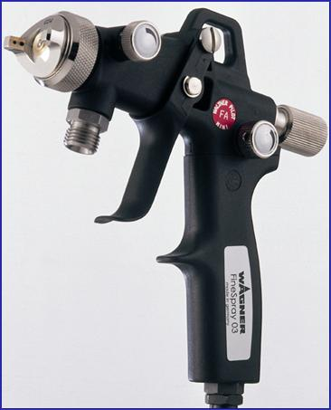
产品特点：
名称：手动空气喷枪
瓦格纳尔格纳空气喷枪可满足所有涂料的喷涂，包括油漆、蜡、粘合剂、密封胶、分离油等，确保高质量涂料和节省涂料。瓦格纳尔格纳可提供低压、中压、HVIP高流量压力或HVIP PLUS等各类空气喷枪。

